Учреждение образования

«БЕЛОРУССКИЙ ГОСУДАРСТВЕННЫЙ ТЕХНОЛОГИЧЕСКИЙ УНИВЕРСИТЕТ»

**Отчет**

**по Практической работе по социологии № 3**

Студент: Гурина К. С.

ФИТ 2 курс 4 группа

Преподаватель: Подручный М. В.

Минск 2022

**Практическая работа № 3**

**Методология социологического исследования. Прикладная социология**

Цели:

1. Определить основные виды социологических исследований
2. Определить основные методы социологических исследований
3. Построить анкету социологического опроса по заданным параметрам

**Теоретическая часть**

1. Что такое социальное исследование?

Ответ: Социологическое исследование – система логически последовательных методологических, методических и организационно-технических процедур, связанных целью получить достоверные данные об изучаемом явлении или процессе, о тенденциях и противоречиях их развития.

1. Этапы социальных исследований.

Ответ: Социологическое исследование включает следующие этапы:

-разработка программы и инструментария;

-сбор информации;

-подготовка собранной информации к обработке и ее обработка;

-анализ полученной информации,

-подведение итогов исследования,

-формулировка выводов и рекомендаций.

1. Составить схему «Виды социологического исследования»

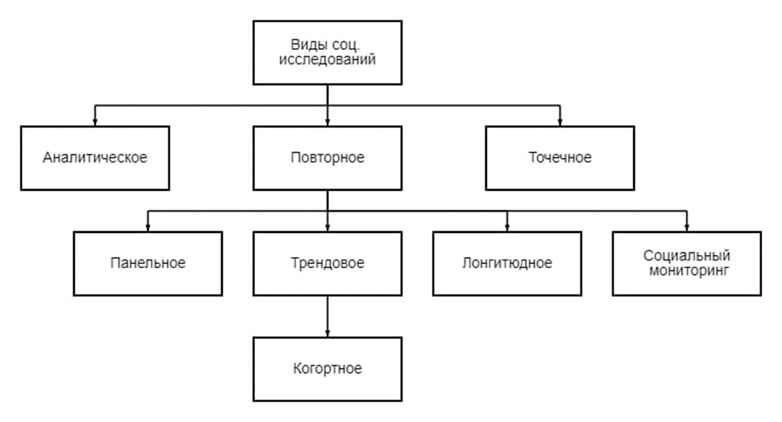

1. Составить схему «Методы социологического исследования»

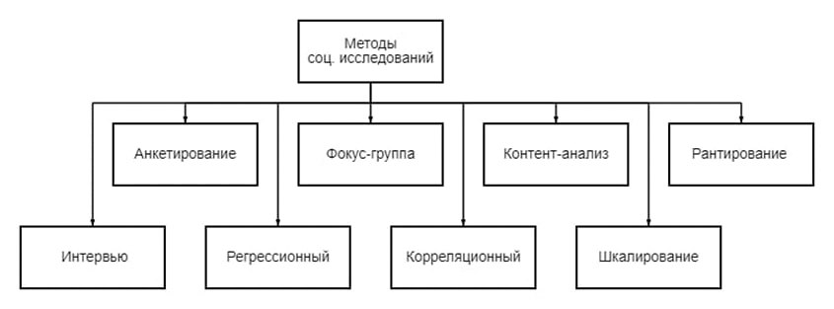

**Практическая часть**

Составить анкету социологического опроса по заданной теме и следующим параметрам

Количество вопросов = 12

Открытых вопросов – не больше 1

Косвенных вопросов – не меньше 3

Табличный вопрос – не менее 1

Вопрос-фильтр – не менее 2

Вопрос-меню – не менее 4

Шкальные вопросы - не меньше 3

Вопросы должны быть расставлены по правилу воронки.

**Тема опроса:** Семья или карьера: что сначала? (точка зрения неженатых/незамужних).

1. Вы замужем/женаты?

* Да
* Нет

Если вы выбрали «Да», можете не отвечать по последующие вопросы

1. Укажите ваш возраст
   * Младше 18
   * 18-24 лет
   * 25-34 лет
   * 35-44 лет
   * 45 лет и старше
2. Как вы считаете, какие преимущества видят люди, которые фокусируются на развитии своей карьеры? Выберите несколько наиболее подходящих вариантов ответов из списка:
   * Карьерное продвижение.
   * Финансовое благополучие.
   * Уважение коллег и общества.
   * Личное развитие и самореализация.
   * Лучшие перспективы для обеспечения семьи.
   * Удовлетворение от достижения профессиональных амбиций.
   * Другое (укажите)
3. На сколько вы оцениваете воздействие вашей семьи или близких на формирование ваших взглядов на значимость создания семьи по шкале от 1 до 5, где 1 – незначительное воздействие, 5 – значительное.

* 1
* 2
* 3
* 4
* 5

1. Укажите, насколько важны для вас следующие аспект

|  |  |  |  |  |
| --- | --- | --- | --- | --- |
| **Аспект** | **Очень важно** | **Важно** | **Нейтрально** | **Не важно** |
| Семейные отношения |  |  |  |  |
| Профессиональный рост |  |  |  |  |
| Личное благополучие |  |  |  |  |
| Финансовая стабильность |  |  |  |  |
| Личные хобби и интересы |  |  |  |  |
| Здоровье и физическая форма |  |  |  |  |

1. Как вы считаете, что следует выбрать в первую очередь: создание семьи или развитие карьеры?
2. Какой из аспектов для вас в настоящее время является основным?

* Карьера
* Семья
* Другое(укажите)

1. Насколько вы удовлетворены своим текущим балансом между работой и личной жизнью по шкале от 1 до 5.

1

2

3

4

5

1. Если бы у вас была возможность переехать в другую страну ради карьерного роста, вы бы это сделали?

* Да
* Нет
* Затрудняюсь ответить

1. Планируете ли вы создание семьи в ближайшие 5 лет?

* Да
* Нет

1. Считаете ли вы, что успешная карьера может положительно влиять на создание и поддержание семьи?

* Да
* Нет

1. Согласны ли вы с утверждением, что давление со стороны общества на создание семьи может оказывать дополнительный стресс на неженатых/незамужних?

* Полностью согласен
* Скорее согласен
* Нейтрален
* Скорее не согласен
* Полностью не согласен